2015我的医考之路——感恩医学教育网，执考路为梦护航！
学员代码：sqx1212
学员代码：sqx1212
时间无情，皱纹蚕食着青春，白发招摇在鬓角。
人到中年，岁月经不起折腾。三年执考功，一生医学情。
年轻时候，豪情满怀，放弃卫校学习的机会，铁了心要到社会闯荡；中年回首，梦想张扬，勇敢挑战自我，拿起笔杆走进考场。从2008年下定决心参加医考开始，7年风雨不归路，勇往直前。
没有任何基础，攻克考试几乎成了人生最大的难题。但是第一次助理考试，我失败了。考试中拼命想也想不起来的知识点，让成功将我拒之门外。
备考过程的煎熬，工作和家庭的双重压力，让我想狠心放弃；挑战自己的决心，又让我必须咬牙坚持。在医学教育网的辅导下，两次奋战，终于考过了助理；三次煎熬，终于通过执考，给了自己一个交代，给了梦想一个交代。
现在回想起备考的心酸历程，最感激的事情莫过于与医学教育网结下深厚的情谊。第一次助理考试过后，一个偶然的机会，在与朋友的聊天中，我了解到了医学教育网。朋友每每谈到医学教育网，字字句句都洋溢着感激之情。从网校课程合理安排、紧扣大纲，到老师讲课条理清晰、重点准确，再到课后配备的练习题量大且精华，谈到每一项，朋友都滔滔不绝，赞不绝口。我再也按捺不住激动的心情，在医学教育网上试听了两节辅导课，感觉就像抓住救命稻草一样，当下订购了培训课程。网校的老师，和蔼可亲如朋友，指点知识点不乱不杂，让我真正掌握各个考点，熟练运用；网校制定的分阶段计划，明确可行如指路明灯，引导我制定适合自己的学习计划。在医学教育网的陪同和指导下，我对自己的工作与学习时间进行合理管理与分配，第二次助理考试果然成功通过。
说到执业医师的备考历程，真是一纸辛酸泪。2012年，我订购了执业医师精品班的视频课程，包括实践技能和笔试的全部内容，从此开始了三次漫漫执考路。
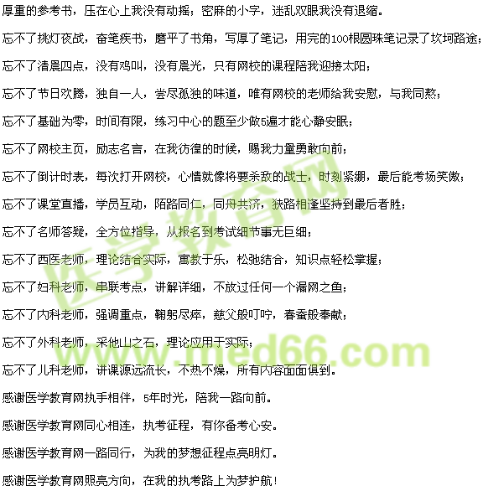
【医学教育网学员原创转载注明出处】

